Laboratório de Sistema de Controle

Alunos: Andrimarciely Souza, José Maria, Lana Lemos, Luis Jorge Rivero e Raquel do Valle

12ª) Um filtro do tipo noch é mostrado na figura . R1 = R2 = R, R3 = R/2, C1 = C2 = C e C3 = 2C.
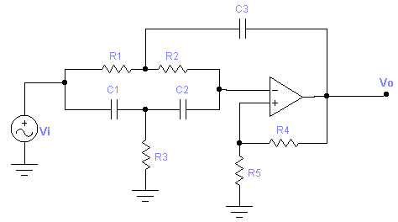
Adotando-se x^{T} = [V_{C1} V_{C2} V_{C3}] como estado, o Filtro é modelado por

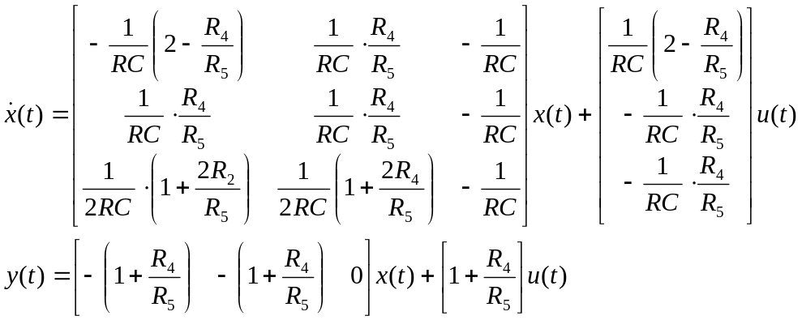

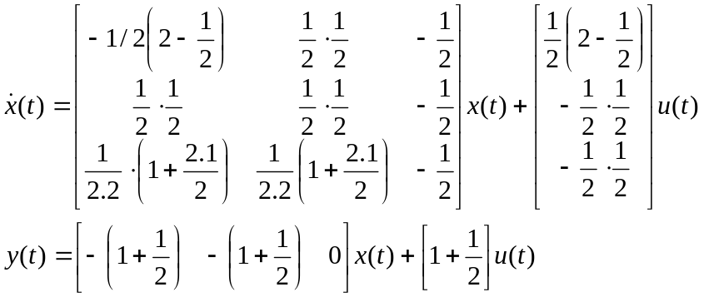

Faça uma realização no simulimk parametrizada em termos de RC e K = R₄/R₅

1ª) Para RC = 2 e 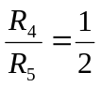 faça simulação mostrando os estados em um único scope e as projeções nos eixos (X1, X2), (X1,X3) e (X2,X3) usando XY graph.

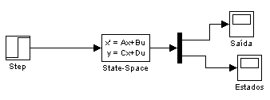
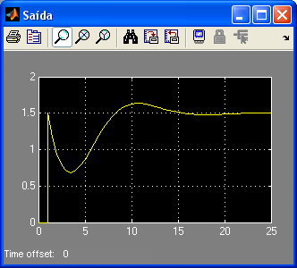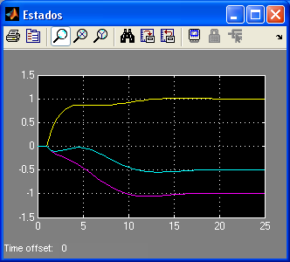

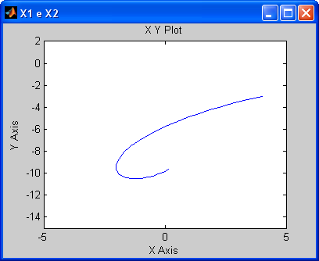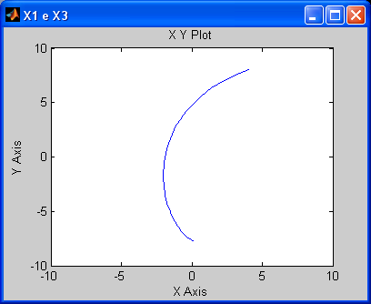

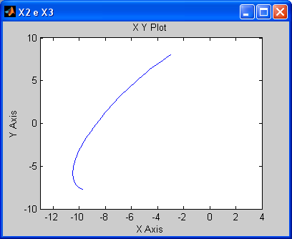

a) Simule para u(t) = 1+ sen4t e x(0) = 0
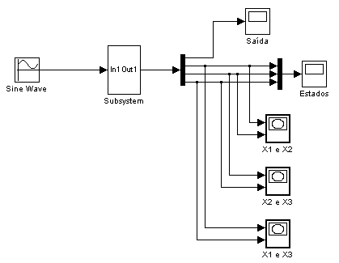
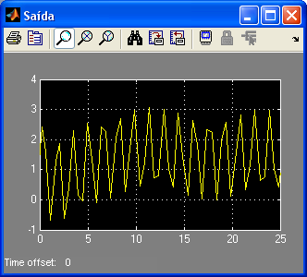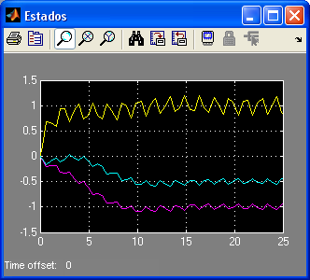

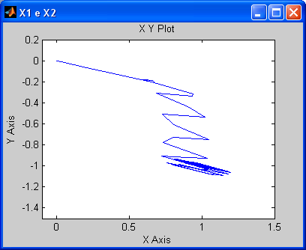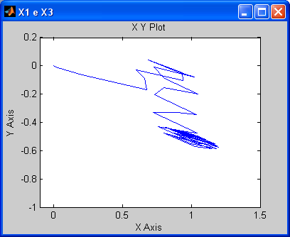

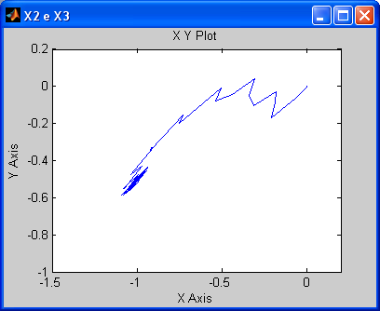

b) Determine a matriz de controlabilidade e verifique a controlabilidade do sistema.

>> RC = 2;
>> K = 1/2;

>> A = [(-1/RC*(2-K)) K/RC (-1/RC); K/RC K/RC (-1/RC); (1/(2*RC)*(1+2*K)) (1/(RC*2)*(1+2*K)) (-1/RC)]

A =
-0.7500 0.2500 -0.5000
0.2500 0.2500 -0.5000
0.5000 0.5000 -0.5000

>> B = [((1/RC)*(2-K)); (-K/RC); (-K/RC)]

B =
0.7500
-0.2500
-0.2500

>> C = [-1-K -1-K 0]

C =
-1.5000 -1.5000 0

>> D = [1+K]

D =
1.5000

Matriz de controlabilidade:

>> W = ctrb(A,B)

W =
0.7500 -0.5000 0.2500
-0.2500 0.2500 -0.2500
-0.2500 0.3750 -0.3125

Controlabilidade do sistema:

>> p = rank(W)
p =
3

O sistema é controlável!

c) Determine o subespaço controlável do sistema.

O susbespaço controlável é o estado todo, pois o posto da matriz de controlabilidade é 3, igual ao seu número de colunas, portanto Vc = W.

d) Caso o sistema seja controlável represente-o nas formas canônicas de controlabilidade e do controlador

Forma canônica de controlabilidade:

>> Q = W
Q =
0.7500 -0.5000 0.2500
-0.2500 0.2500 -0.2500
-0.2500 0.3750 -0.3125

>> Qinversa = inv(Q)
Qinversa =
1.3333 -5.3333 5.3333
-1.3333 -14.6667 10.6667
-2.6667 -13.3333 5.3333

>> P2 = ss2ss(P1,Qinversa)

a =
x1 x2 x3
x1 0 -4.441e-016 -0.125
x2 1 -8.882e-016 -0.5
x3 0 1 -1

b =
u1
x1 1
x2 0
x3 2.22e-016

c =
x1 x2 x3
y1 -0.75 0.375 -5.551e-017

d =
u1
y1 1.5

Forma canônica do controlador:
>> Q2 = [1 1 0.5; 0 1 1; 0 0 1]

Q2 =
1.0000 1.0000 0.5000
0 1.0000 1.0000
0 0 1.0000

>>
>> Q3 = Q*Q2

Q3 =
0.7500 0.2500 0.1250
-0.2500 0 -0.1250
-0.2500 0.1250 -0.0625

>> P3 = ss2ss(P1, inv(Q3))

a =
x1 x2 x3
x1 -1 -0.5 -0.125
x2 1 1.665e-016 5.551e-017
x3 0 1 0

b =
u1
x1 1
x2 0
x3 2.22e-016

c =
x1 x2 x3
y1 -0.75 -0.375 -1.11e-016

d =
u1
y1 1.5

e) Determine o polinômio característico e a função de transferência do sistema

O polinômio característico pode ser calculado pelo matlab usando:
>> poly (A)
ans =
1.0000 1.0000 0.5000 0.1250

Mas pode ser escrito também usando a forma canônica de controlabilidade ou a forma canônica do controlador, onde o polinômio procurado estará ou na última coluna da primeira, ou na primeira linha da segunda matriz, com sinal trocado.

Função de transferência

>> [NUM, DEN] = ss2tf (A,B,C,D)

NUM =
1.5000 0.7500 0.3750 0.1875

DEN =
1.0000 1.0000 0.5000 0.1250

Ou:
>> Paux = ss(A, B, C, D)

a =
x1 x2 x3
x1 -0.75 0.25 -0.5
x2 0.25 0.25 -0.5
x3 0.5 0.5 -0.5

b =
u1
x1 0.75
x2 -0.25
x3 -0.25

c =
x1 x2 x3
y1 -1.5 -1.5 0

d =
u1
y1 1.5

Continuous-time model.
>> funcao = zpk(Paux)

Zero/pole/gain:
1.5 (s+0.5) (s^2 + 0.25)
---------------------------
(s+0.5) (s^2 + 0.5s + 0.25)

f) Simule para u(t) = sen(0,5t)

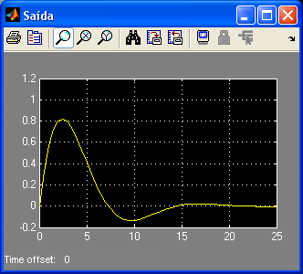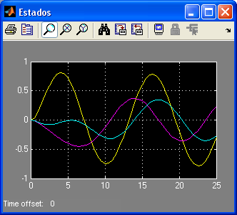

g) Simule para u(t)=0 e x(0)= [4 -3 8]^{T} , qual o valor de x(4)? Verifique usando a função expm() do matlab.

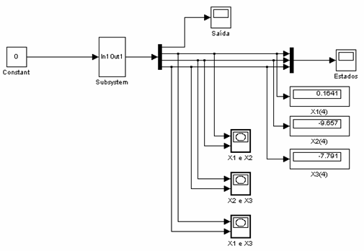

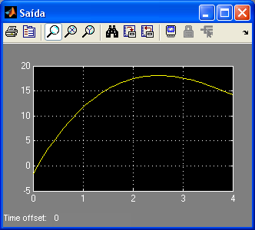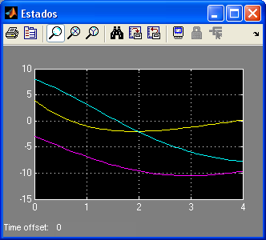

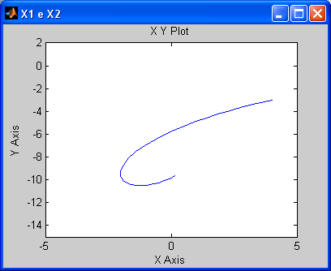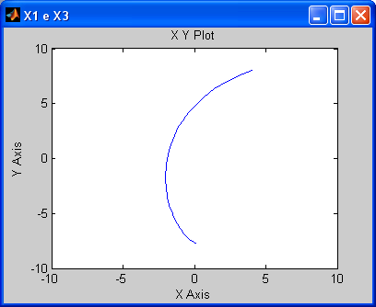

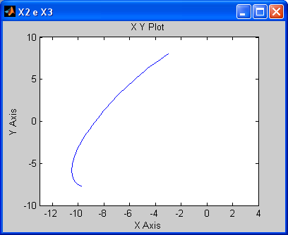

Verificando no matlab:
>> aux = expm(A*4)*[4; -3;8]

aux =
0.1641
-9.6569
-7.7910

Esses são exatamente os valores encontrados na simulação no simulink.

h) Justifique os resultados obtidos nos itens e e f.
Pela função de transferência:

1.5 (s+0.5) (s^2 + 0.25)
---------------------------
(s+0.5) (s^2 + 0.5s + 0.25)

Achando as raízes do numerador, obtemos:
>> roots ([1.5000 0.7500 0.3750 0.1875])

ans =
-0.5000
0.0000 + 0.5000i
0.0000 - 0.5000i

Como a freqüência de entrada é igual a sen(0,5) que está equiparada às raízes encontradas, então a saída vai p/ zero.

2ª) Para RC=2 e 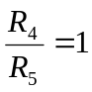 faça simulação mostrando os estados em um único scope e as projeções nos eixos ( X1, X2), (X1,X3) e (X2,X3) usando XY graph.

Usando os mesmos esquemas da questão anterior, alterando o valor de RC e de 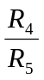, temos:

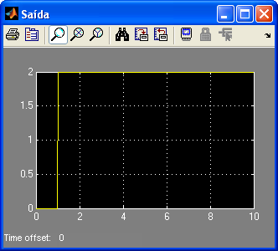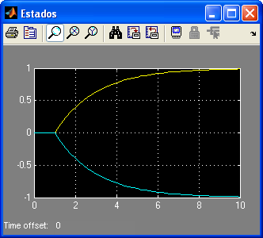

a) Simule novamente para u(t) = 1+ sen5t e x(0) = 0.

Para u(t) = sen(5t) + 1, obtemos como saídas:

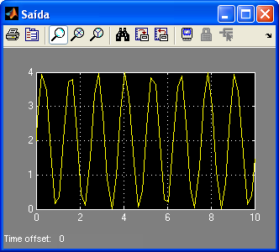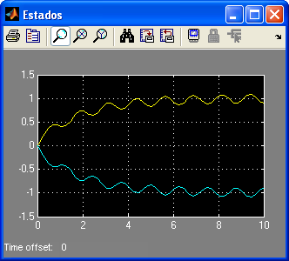

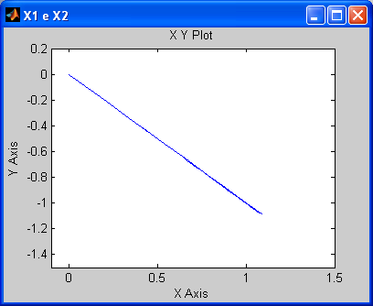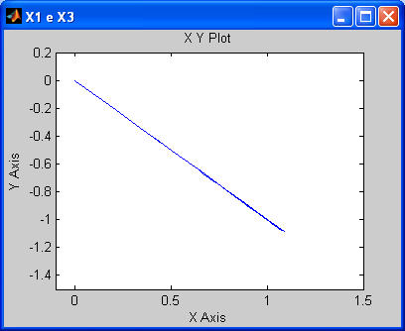

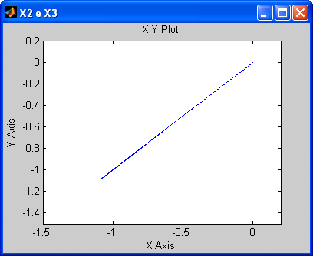

b) Determine a matriz de controlabilidade e verifique a controlabilidade do sistema.

>> A = [-0.5 0.5 -0.5; 0.5 0.5 -0.5; 0.75 0.75 -0.5];
>> B = [0.5; -0.5; -0.5]
>> W = ctrb(A,B)

W =
0.5000 -0.2500 0.1250
-0.5000 0.2500 -0.1250
-0.5000 0.2500 -0.1250

>> rank(W)
ans =
1

Como o posto de W é menor que 3, o sistema é não controlável.

c) Determine o subespaço controlável do sistema.

O subespaço controlável é
Vc = [0.5; -0.5; -0.5]

d) Determine os autovalores do sistema e verifique quais são controláveis

>> [AVT AVL] = eig(A)
AVT =
0.5774 0.0000 - 0.2582i 0.0000 + 0.2582i
-0.5774 -0.5164 - 0.2582i -0.5164 + 0.2582i
-0.5774 -0.7746 -0.7746

AVL =
-0.5000 0 0
0 -0.5000i 0
0 0 - 0.5000i

Ou seja, os autovalores são:

λ₁ = -0.5
λ₂ = 0.5i
λ₃ = -0.5i

Como o posto é igual a 1, somente 1 autovalor é controlável e os outros 2 são não controláveis.
Os dois autovalores imaginários (λ₂ = 0.5i e λ₃ = -0.5i) não são controláveis. Então o autovalor controlável é λ₁ = -0.5.

e) Determine a função de transferência na forma de pólos, zeros e ganho.
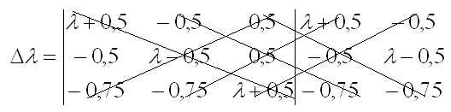

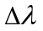 = (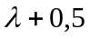)(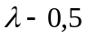)(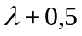) + (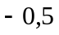)(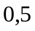)(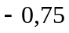) + ()()() –()()() – ()()() – ()()()

= ³ + 0,5² - 0,5² - 0,5³ + 0,5²×0,75 + 0,5²×0,75 + 0,75×0,5 - 0,5²×0,75 0,75×0,5 + 0,5²×0,75 – 0,5² - 0,5³

= ³ + 0,5² - 0,25 + 0,125

Então o denominador fica: S³ + 0,5S² - 0,25S + 0,125
Assim ficamos com:
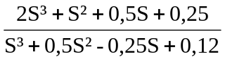
Com o MATLAB temos:

>> [n, d] = ss2tf(a,b,c,d)

n =
2.0000 1.0000 0.5000 0.2500
d =
1.0000 0.5000 0.2500 0.1250

Zero/pole/gain:
2 (s+0.5) (s^2 + 0.25)
----------------------
(s+0.5) (s^2 + 0.25)

f) Simule para u(t) = sem(0,5t)

Usando a função de transferência acima, temos:

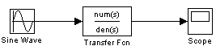

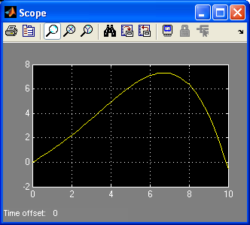

g) Caso o sistema seja não-controlável faça a decomposição em partes controlável e não-controlável.

W =
0.5000 -0.2500 0.1250
-0.5000 0.2500 -0.1250
-0.5000 0.2500 -0.1250

Vc = [0.5; -0.5; -0.5]

Q =
0.5000 0 0
-0.5000 1.0000 0
-0.5000 0 1.0000

>> Qinv = inv(Q)
Qinv =
2 0 0
1 1 0
1 0 1

>> A = [-0.5 0.5 -0.5; 0.5 0.5 -0.5; 0.75 0.75 -0.5];
>> B = [0.5; -0.5; -0.5]
>> C = [-2 -2 0];
>> D = [2];

>> P1 = ss(A, B, C, D)
a =
x1 x2 x3
x1 -0.5 0.5 -0.5
x2 0.5 0.5 -0.5
x3 0.75 0.75 -0.5

b =
u1
x1 0.5
x2 -0.5
x3 -0.5

c =
x1 x2 x3
y1 -2 -2 0

d =
u1
y1 2

>> P2 = ss2ss(P1, Qinv)
a =
x1 x2 x3
x1 -0.5 1 -1
x2 0 1 -1
x3 0 1.25 -1

b =
u1
x1 1
x2 0
x3 0

c =
x1 x2 x3
y1 0 -2 0

d =
u1
y1 2

Fazendo a decomposição, tem-se que:
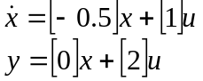

h) Confrontando os resultados dos itens a da 1ª e da 2ª questões. Interprete os resultados das simulações

Dependendo da controlabilidade do sistema os gráficos de projeção (x1,x2 ou x2,x3 ou x1,x3) mudam. Ou seja, como na 1ª questão o grau de controlabilidade é 3, isso quer dizer que os gráficos desenvolvem-se no R³, e por isso conseguem ter maior liberdade de percorrer o espaço. Agora na 2ª questão isso não acontece pois o grau de controlabilidade é 1, o que indica que o gráfico será uma reta para qualquer uma das projeções. Se olharmos para o gráfico dos estados obtemos 3 sinais na 1ª questão e 2 na 2ª questão. O que indica que um dos sinais está sobreposto ao outro.

i) Simule o sistema de ordem mínima – mostre estados e saídas.

Fazendo a simulação para o sistema da letra (g), obtemos:

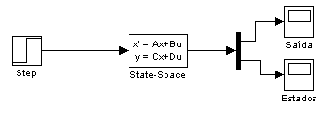

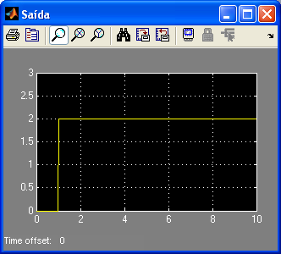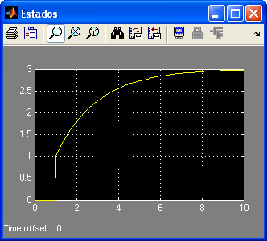

j) Faça a projeção do estado na base original para a base nova x₁ em scope e x₂ e x₃ em xygraph.. Interprete os resultados.

Realizando o esquema abaixo, onde o ganho é Q⁻¹:

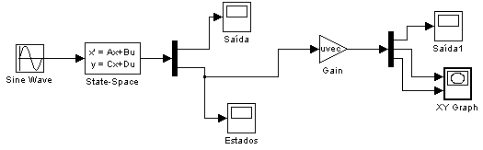

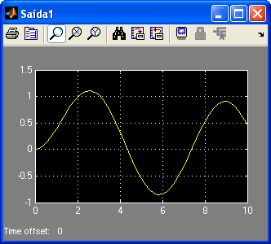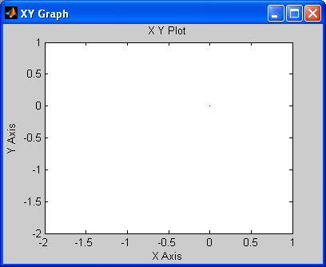

Como podemos ver, o gráfico XY ficou em branco, o que podemos deduzir é que quando passamos os sinais X pela matriz Q⁻¹, mudamos de base. Sabemos pelas questões anteriores que o sistema possui 2 autovalores não controláveis. Se submetermos o a um demux, separamos o sinal em dois, um em R e o outro em R². O sinal em R² é zero porque representa a parte não controlável do sistema e não pode ser mudado alterando a entrada. Já o outro em R é qualquer outro sinal dependendo do sinal de entrada.

